УПРАВЛЕНИЕ ОБРАЗОВАНИЯ
АДМИНИСТРАЦИИ МУНИЦИПАЛЬНОГО РАЙОНА
«Ботлихский район»

ПРИКАЗ

от «25 » 11 2019 г. № 120

«О праздновании и мерах по усилению ответственности за жизнь и здоровье детей в период новогодних праздников»

В целях организации занятости детей и обеспечения безопасных условий в период празднования Нового года и зимних каникул
приказываю:
- Утвердить график дежурства ответственных лиц из числа работников управления образования (по согласованию) на период с 31.12.2019 по 08.01.2020 (прилагается).
2. Руководителям образовательных учреждений:
2.1. В срок до 28.11.2020 г. представить график проведения новогодних мероприятий на электронный адрес: botlihruo@mail.ru согласно приложенной форме №2.
2.1.Обеспечить в период с 31.12.2019 по 08.01.2020 круглосуточное дежурство и охрану образовательных учреждений.
2.2.Обеспечить проведение в учреждениях новогодних мероприятий для воспитанников и обучающихся.
2.3.Провести дополнительные профилактические мероприятия, направленные на обеспечение безопасности учреждений, а также соблюдение положений постановления Правительства Российской Федерации от 22.12.2009 № 1052 «Об утверждении требований пожарной безопасности при распространении и использовании пиротехнических изделий».
2.4Для осуществления организованной перевозки группы детей использовать автобус, с года выпуска которого прошло не более 10 лет, соответствующий по назначению и конструкции техническим требованиям к перевозкам пассажиров, допущен в установленном порядке к участию в дорожном движении и оснащен в установленном порядке тахографом, а также аппаратурой спутниковой навигации ГЛОНАСС или ГЛОНАСС/GPS
2.5. Организовать взаимодействие с правоохранительными органами, службами пожарной охраны, медицинскими сотрудниками в период проведения новогодних праздников.
2.6. При возникновении угрозы чрезвычайных ситуаций обеспечить оперативное доведение информации до правоохранительных органов и службы дежурных администрации района и управления образования.
2.7. Провести инструктирование работников учреждений и обучающихся по порядку действий в случае угрозы или возникновения чрезвычайных ситуаций.
2.8. Обеспечить проведение мероприятий по празднованию нового года в учреждениях образования в светлое время суток до 15:00.
2.9. Уделить особое внимание соблюдению правил посещения и усилению пропускного режима, повышению бдительности руководителей и персонала учреждений, проведению ими осмотров зданий, помещений и прилегающих к ним территорий на предмет обнаружения подозрительных предметов, своевременному выявлению посторонних лиц.
2.10. Завершить праздничное оформление учреждений до 25.12.2019 г.
2.11. Отчет о праздничных мероприятиях с подтверждающим фото- и видеоматериалом представить в Управление образования к 10.01.2020г.
3.Контроль исполнения приказа оставляю за собой.

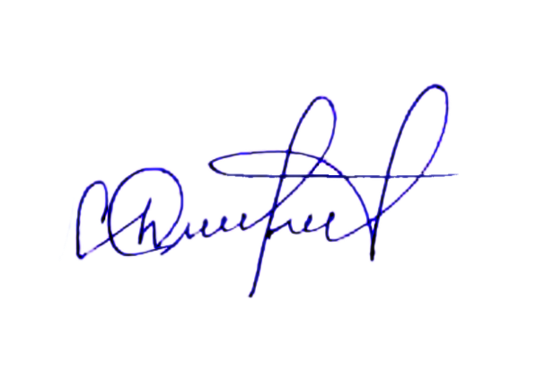

И. о. начальника управления образования
АМР «Ботлихский район» Д. И. Сулейманова

Приложение
к приказу управления образования
от 25.11.2019 № 120

График дежурства
ответственных лиц управления образования
в период с 31.12.2019 г. по 08.01.2020 г.

№ п/п | ФИО | Дата и время  дежурства | Номер телефона | Роспись об ознакомлении
1. | Измаилов Г.М. | с 08.00 31.12.19  до 08.00 01.01.20 | 8-960-005-55-66
2. | Митаров Р.С. | с 08.00 01.01.20  до 08.00 02.01.20 | 8906-447-27-74
3. | Абдулмажидов Ш.З. | с 08.00 02.01.20  до 08.00 03.01.20 | 8960-411-97-23
4. | Измаилов М.И. | с 08.00 03.01.20  до 08.00 04.01.20 | 8988-638-76-80
5. | Абакаров А.М. | с 08.00 04.01.20  до 08.00 05.01.20 | 8-989-656-29-16
6. | Османов М.А. | с 08.00 05.01.20  до 08.00 06.01.20 | 8-928-947-89-49
7. | Кадыров А.С. | с 08.00 06.01.20  до 08.00 07.01.20 | 8-963-424-34-93
8. | Мусалаев А.Р. | с 08.00 07.01.20  до 08.00 08.01.20 | 8-964-011-61-11

Приложение№ 2
к приказу управления образования
от 25.11.2019 № 120

№ | Наименование ОО | Дата проведения | Время проведения и место проведения | Кол-во детей, задействованных в мероприятии

